Viewing

Viewing Transformations

1，A camera transformation；

2，A projection transformation；

3，A viewport transformation；

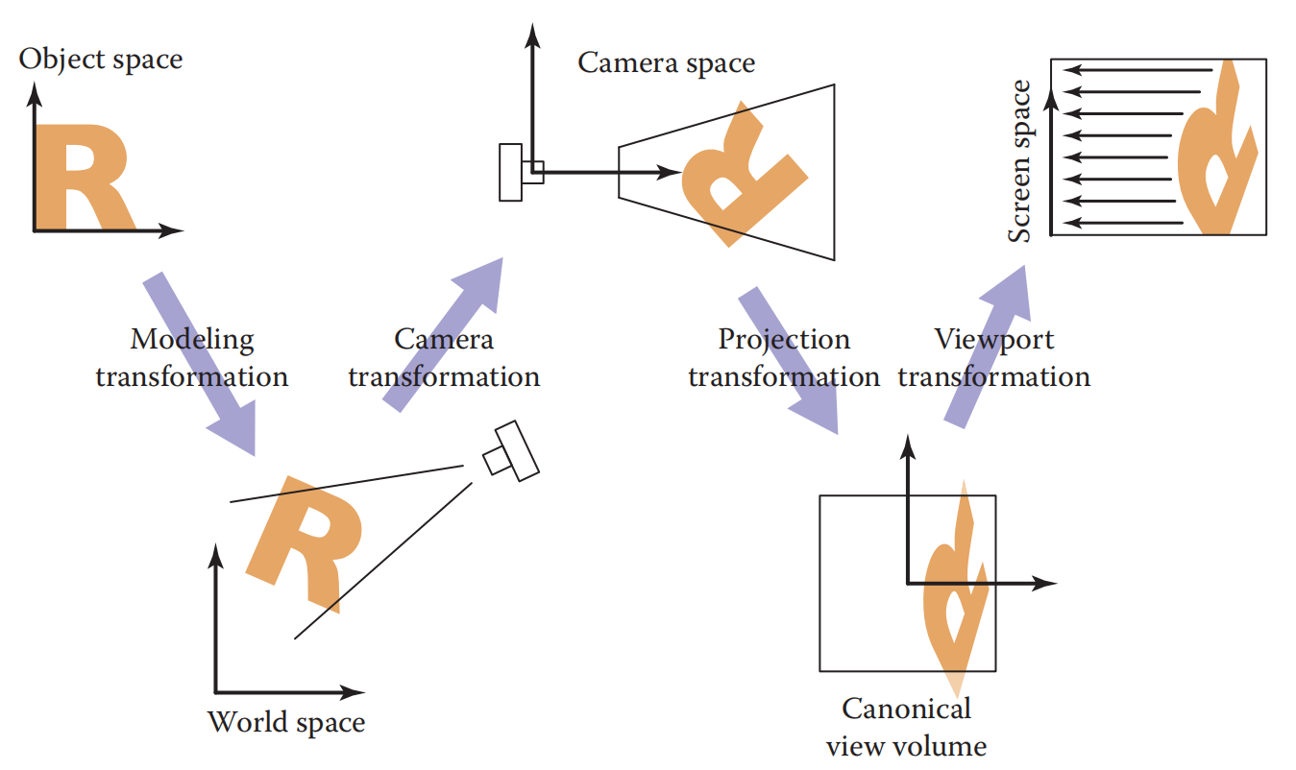

齐次除法

